学生操作指南
- 中期考核课程选择
菜单：学位-学位论文-中期考核课程选择
操作说明：根据自己的专业和学生类别，选择中期考核专业课和专业基础课课程，请与导师及科室确认考试科目，以免误选，一经保存，将不可修改。如因出国访学等原因无法到所在培养单位进行现场考试，需要线上监考的同学，请同时提交线上考核申请，需在考试前三天完成审核即为有效
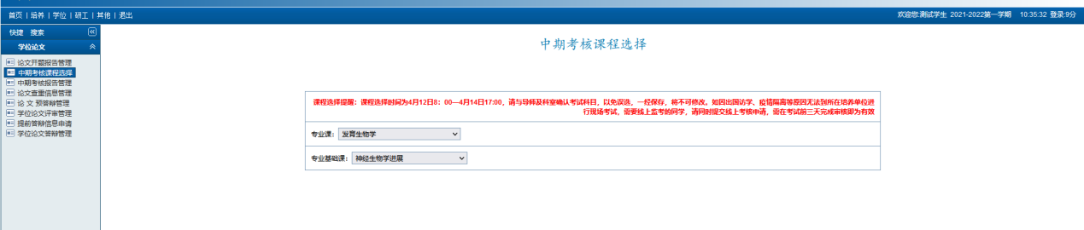

- 申请中期考核
菜单：学位-学位论文-论文中期报告管理
操作说明：
1.开题通过，并且开题结果经研院审核后，才可以申请中期考核。点击页面右上角“”按钮，在弹出的页面填写信息后保存（2020级及以后的学生，在系统完成开题结果审核才能申请中期考核，2019级和之前的老生如果还没有申请开题，不需要再补开题信息）
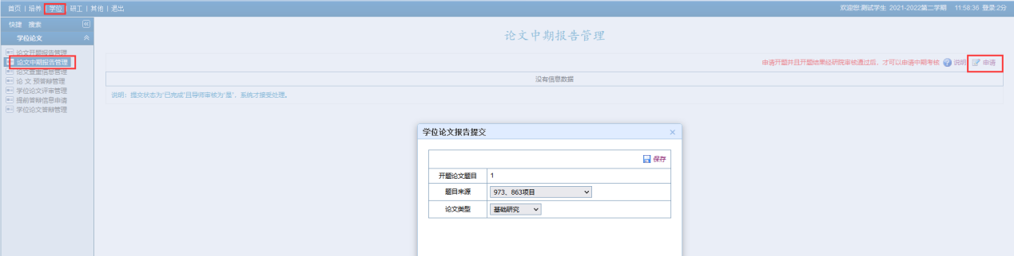
2.继续填写中期考核信息，如论文题目已修改，选择 题目已修改 为是后，填写修改后的题目。（2020级及以后的学生，在系统完成开题结果审核才能申请中期考核，2019级和之前的老生如果还没有申请开题，不需要再补开题信息）
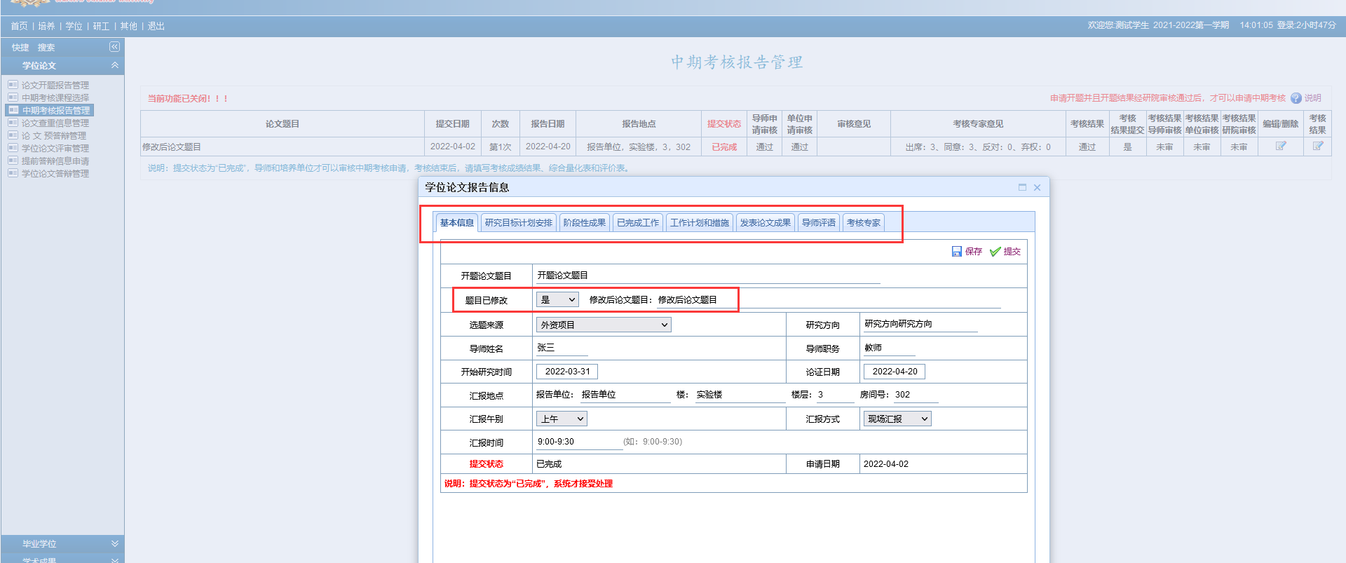
3.填写考核专家信息
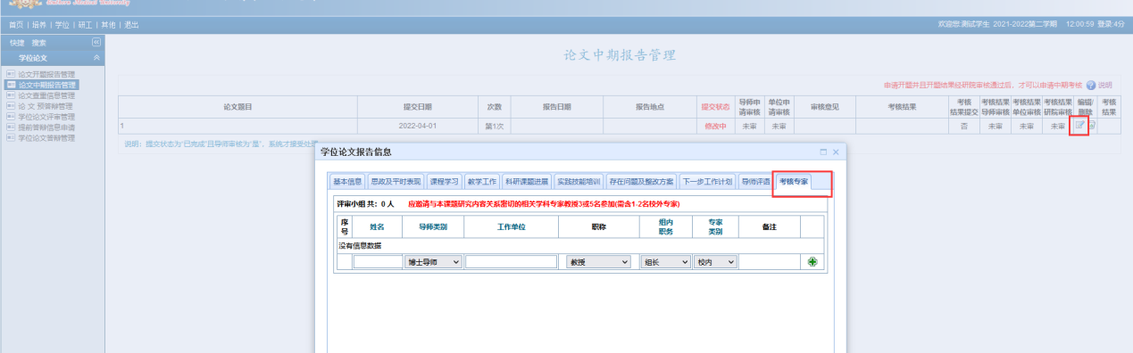
4.所有信息填写完成后，在基本信息页点击提交
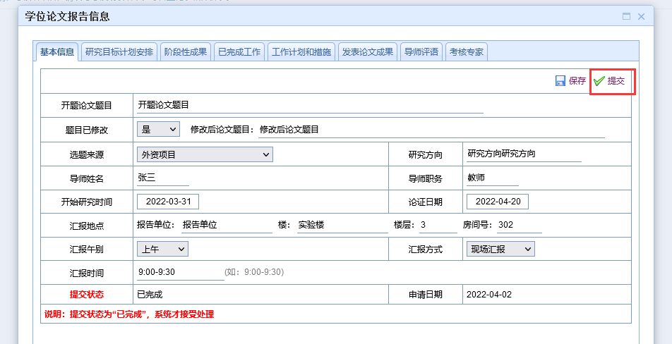
- 考核结束后，继续填写考核专家信息，并将考核结果、量化评分表（由教学管理老师评分）、综合评价表（由教学管理老师评分）和考核专家意见（注专家意见务必有专家签名，所请专家至少3人，且至少有一名校外专家，导师不能列作专家）及签名扫描件上传至系统（考核申请经过导师和单位审核后，才可填写考核结果），考核结果经过导师、单位和研院审核后，如果打回重写修改，直接在此修改后重新提交，注意，重新提交后，导师结果审核，单位结果审核和研院结果审核将全部清除，需要重新审核一遍结果。
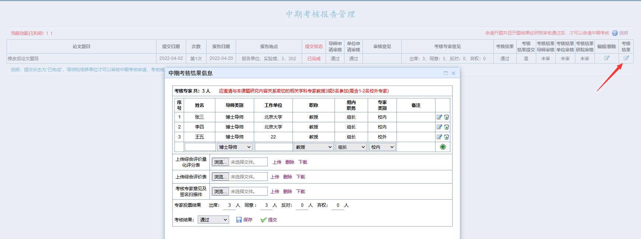
- 延期考核申请
如由于课题进展（延期开题、更换课题等）、休学等原因，无法参加中期考核的研究生，可在此申请，经导师、单位、研院审核后即可。延期考核不影响中期课程考试的参加。
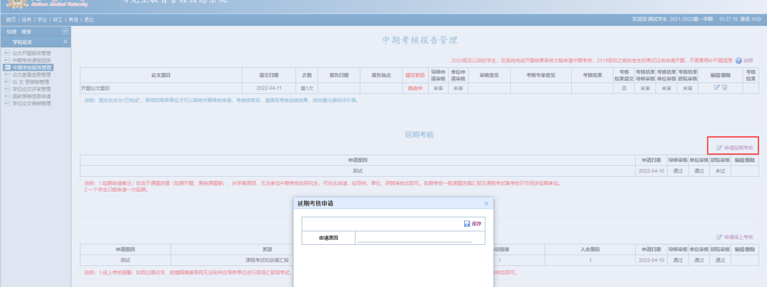
五、线上考核
如因出国访学等原因无法到所在培养单位进行现场汇报或考试，需要通过腾讯会议等平台进行线上答辩或线上监考的同学，可在此申请，经导师、单位、研院审核后即可
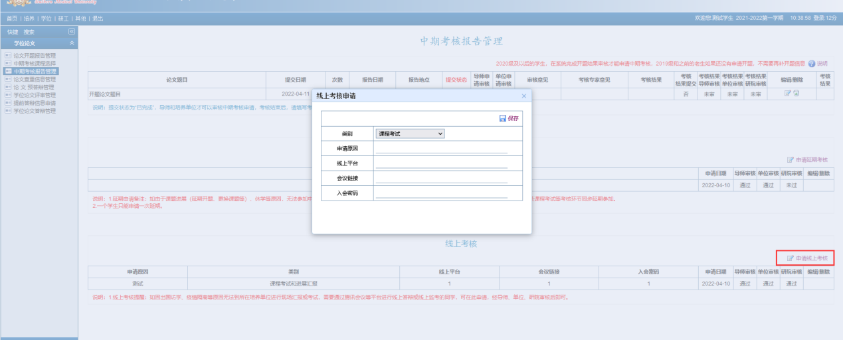

导师操作指南
一、中期考核延期审核
菜单：导师-学位论文管理-中期考核延期审核
操作说明：审核学生延期考核信息
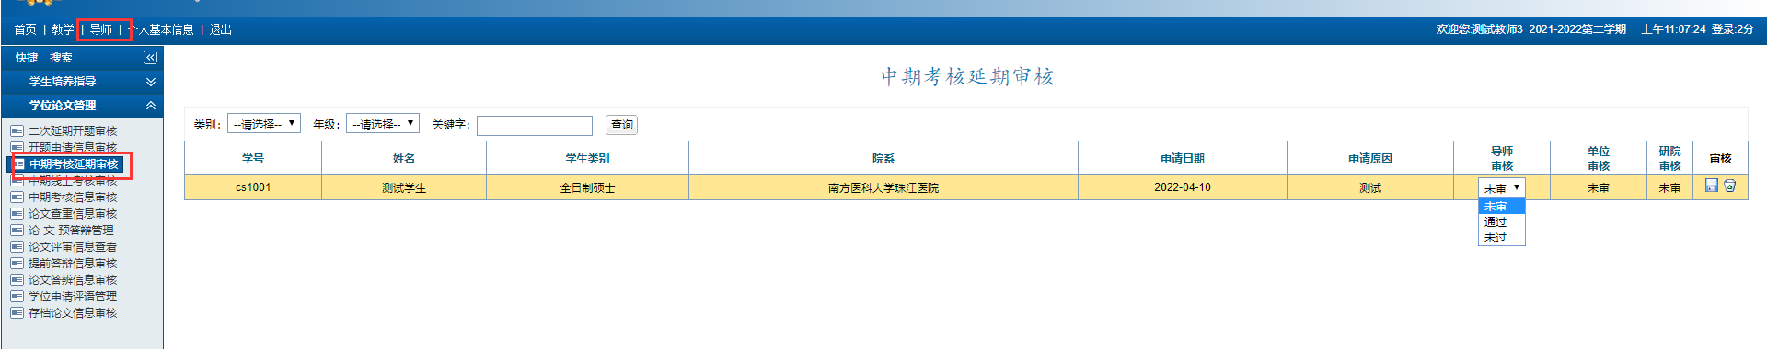
二、中期线上考核审核
菜单：导师-学位论文管理-中期线上考核审核
操作说明：审核学生参加线下考核信息
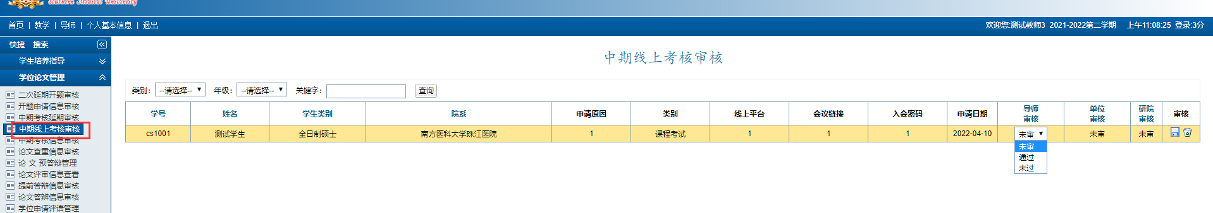
三、中期考核申请审核
菜单：导师-学位论文管理-中期报告信息审核
操作说明：
1.学生提交中期考核后，导师才能审核申请，点击“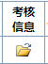”查看学生填写的信息，点击“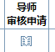”填写导师评语和申请审核结果，如果学生填写的有问题，可以设定审核结果为“退回修改”
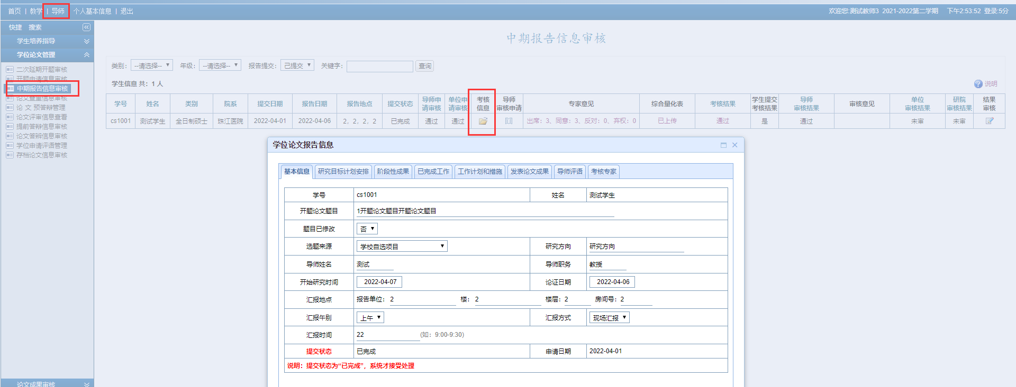
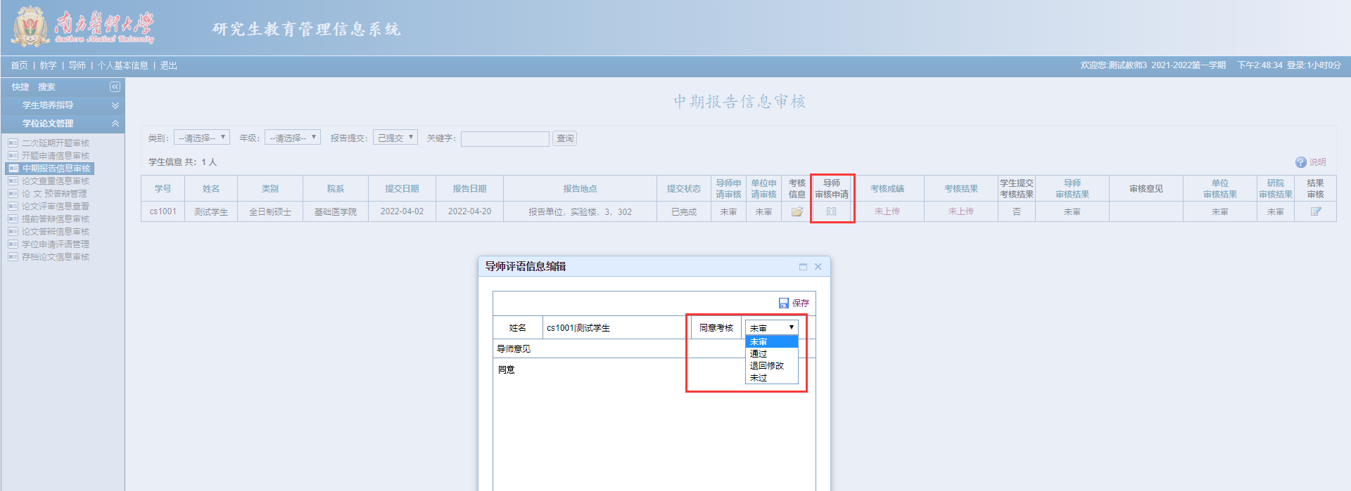
四、中期考核结果审核
菜单：导师-学位论文管理-中期报告信息审核
操作说明：
- 学生参加考核后，将考核专家意见和结果上传到系统，导师进行结果审核，点击“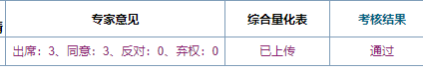”可以查看学生上传的综合量化表和评价表，确认无误后，点击结果审核“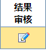”
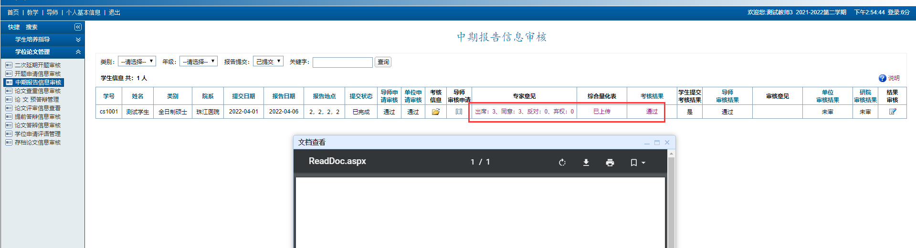
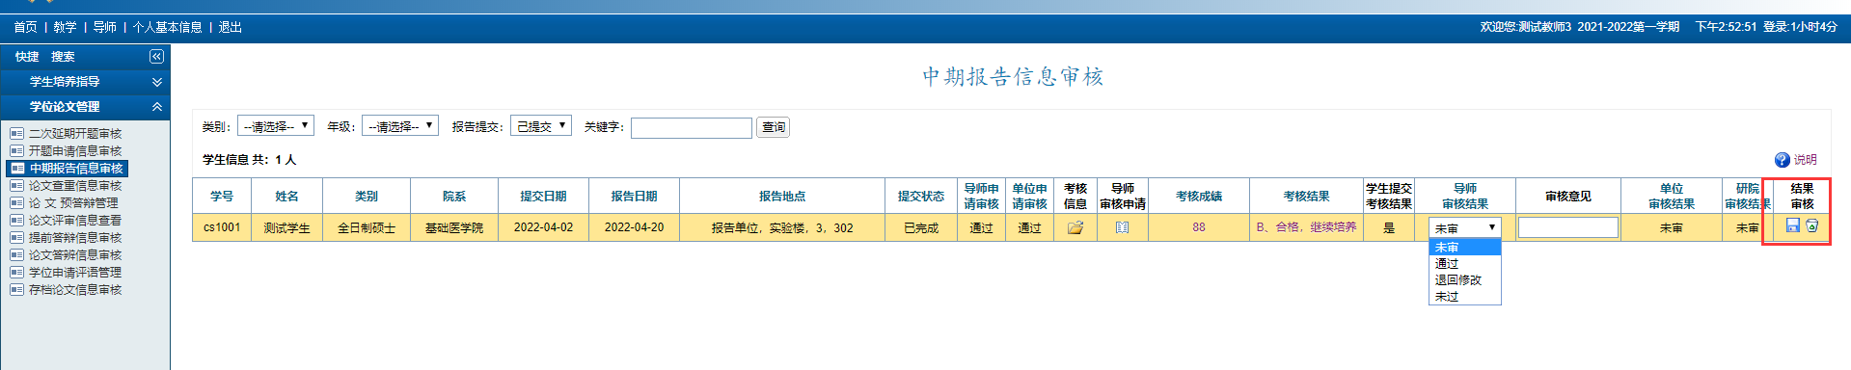

培养单位操作指南
一、中期考核申请审核
菜单：毕业-中期考核管理-申请提交-中期申请单位审核
操作说明：
1.学生提交中期考核申请后，经过导师申请审核，培养单位才可以审核申请信息。
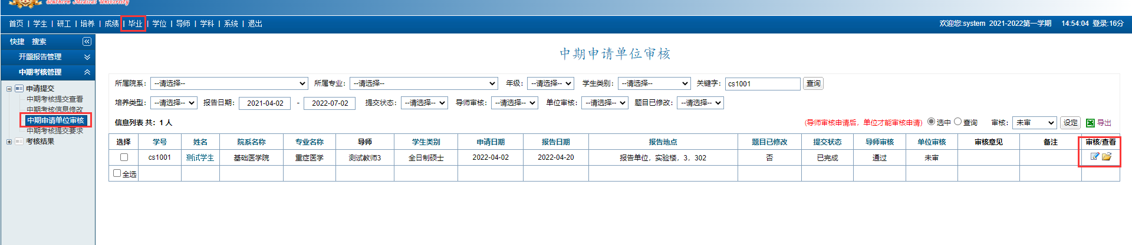
二、延期考核院系审核
菜单：毕业-中期考核管理-延期考核-延期考核院系审核
操作说明：审核学生延期参加考核信息
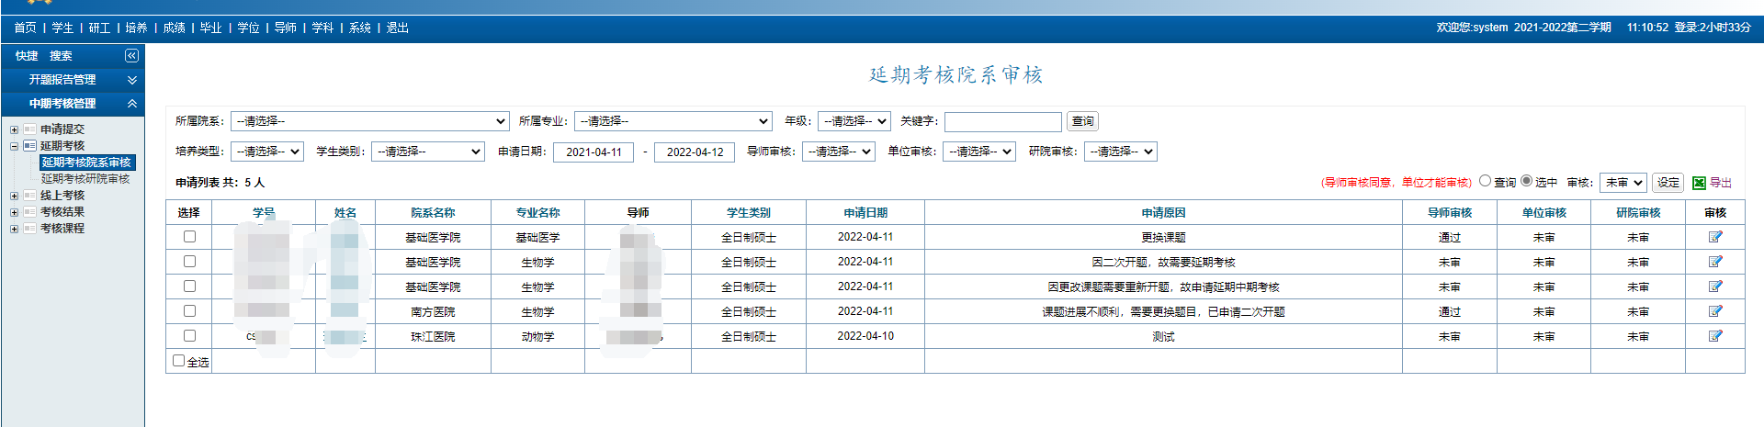
三、线上考核院系审核
菜单：毕业-中期考核管理-线上考核-线上考核院系审核
操作说明：审核学生线上参加考核信息
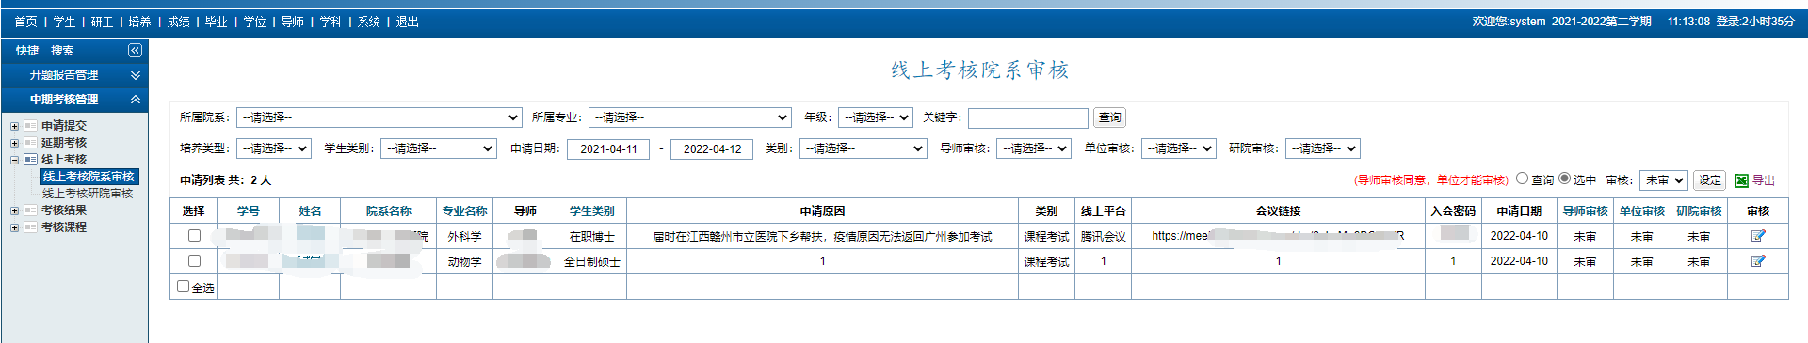

四、中期考核结果审核
菜单：毕业-中期考核管理-考核结果-考核结果单位审核
操作说明：
- 学生参加考核后，将考核专家意见和结果上传到系统，导师审核结果审核，培养单位才可以对结果进行审核，点击“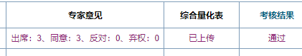”可以查看学生上传的综合量化表和评价表
